赏识教育亲子课程
“如何培养孩子的学习习惯”邀请函
尊敬的___ _____：
您好！
孩子良好的行为、学习习惯需要从小的培养，父母是孩子的第一任老师。好习惯的培养，离不开父爱与母爱有效配合。特别是父亲身上坚韧、勇敢、进取、磊落、豁达、果断的英雄品格，对孩子的学习习惯影响至深。在父亲节即将来临之际，为了答谢广大家长对赏识教育的支持和信任，赏识教育研究所给父母们献上一份节日的厚礼。
2013年6月15日，我们将在广州云辰酒店(新疆大厦)举办一场主题为《如何培养孩子的学习习惯》的亲子课程 。欢迎您和爱人、孩子一起前来参加赏识专家的智慧讲解，在亲情互动中感受父爱！
本次交流会的主讲专家是国际(中国)赏识教育学会研究员、国家二级心理咨询师、美国 A.C.H.E临床催眠治疗师刘小兰老师。她将与广大家长们分享如何培养孩子良好学习习惯的教育奥秘，以其丰富的实战经验深入剖析与解读真实案例，引导家长如何帮助孩子建立学习兴趣，明确阶段学习目标，培养良好的学习、行为习惯，让孩子的学习事半功倍。刘小兰老师还将重点讲解父亲在家庭教育中扮演着重要角色，教会父亲用智慧帮助孩子建立良好的学习习惯，让父亲成为孩子学习上最得力的好帮手。相信本次课程将给您带来难忘的教育体验和宝贵的育子智慧。
我们诚挚地邀请您参加此次亲子教育课程，让我们一起携手陪伴孩子健康快乐的成长。现将亲子教育课具体事宜通知如下：
一、课程时间： 2013年6月15日8:30—12:00
二、课程地点：广州市天河区天河北路76号新疆大厦(天河区时代广场的旁边)五楼大会议室
三、课程对象：6-17岁孩子及家长
广州云辰酒店新疆大厦(原广东博斯坦宾馆)地图指引
地图标识：(A代表广州云辰酒店)

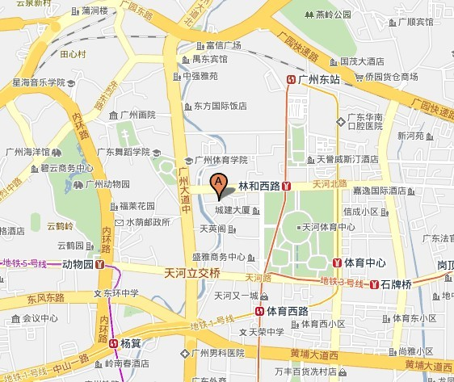
坐车指示：
公交站：时代广场站下车
公交316/122/122A/133/136/183/191/504/547/804A/841/6/这几条公交线都到时代广场站
地 铁：地铁三号线--林和西路B出口往前直走即可

三、场地费用：200元/家庭
四、参会方式：请将参加课程人员的信息填入回执表中（见附件），并用电子邮件方式于6月 5 日发回邮箱。（邮件主题：姓名+参会回执，回执文件也请以“姓名+参会回执”命名）或传真到 ,以便主办方安排有关事宜。
五、联系方式：
热线电话：4000-888-552
邮箱：ssjy08@163.com
网址：www.ssjyw.com
广州赏识教育咨询有限公司
2013年5月29日
附件：
参会回执
父母姓名 | 性别 | 手机号码 | QQ或邮箱 | 孩子姓名 | 性别 | 年龄
您推荐的朋友

注意事项：
- 请您务必于2013年6月5日前，将填好的参会回执通过email或传真返回组委会，逾期不候。
- 此回执可每人单独填写１份，也可与陪同人员共填一份。
- 请参会家长务必填写本人手机号码，便于联系。

